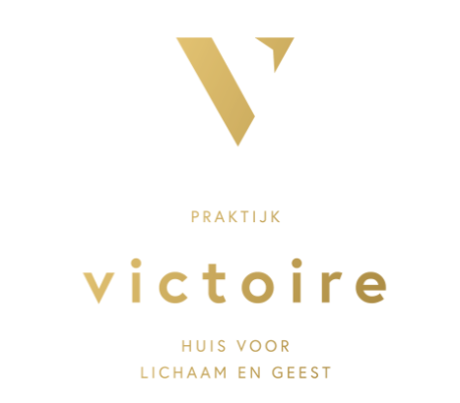stelt voor

**EuREKA groepstraining voor 10-14 jarigen**

Iedereen voelt zich wel eens minder goed in zijn vel. Bij sommige jongeren zijn deze minder leuke gevoelens zo overweldigend dat ze hen tegenhouden om volop te genieten van hun vrije tijd, hun schoolwerk goed te doen, op een positieve manier te zorgen voor zichzelf of om leuke momenten te beleven met vrienden en familie. Soms raken ze hierdoor vast in een negatief patroon, waardoor het steeds moeilijker wordt om zich goed te voelen.

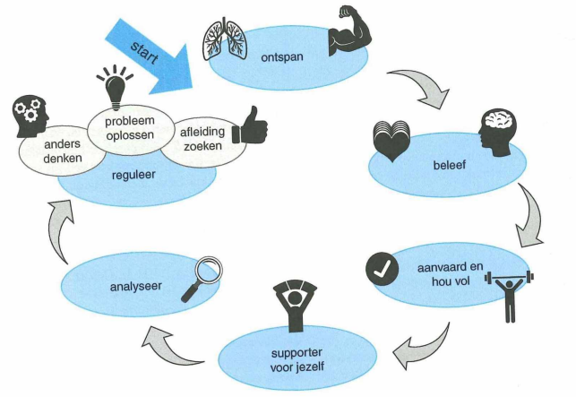De EuREKA training wil jongeren hierbij helpen. **EuREKA is een emotieregulatie-training, die jongeren in 6 stappen aanleert om bij hun emoties stil te staan en hoe ze op andere manieren met hun minder leuke gevoelens kunnen omgaan**. Aan de hand van video’s, opdrachten, groepsgesprekken e.d. worden jongeren vaardigheden aangeleerd die ze voor de rest van hun leven kunnen gebruiken.

**Wie?** De groepstraining gaat door in groepjes van max. 5 jongeren

**Wat?** Er zijn 12 sessies op woensdag van 18u tot 19u30 of zaterdag van 11u tot 12u30, 1 terugkomsessie en 1 oudersessie

**Waar?** Praktijk Victoire (Dorpsplein 6, 8851 Koolskamp)

Neem gerust vrijblijvend contact met ons op via 0476 87 87 51 (Sofie) of [camille@praktijkvictoire.be](mailto:camille@praktijkvictoire.be). Een eerste gesprek ter kennismaking is mogelijk (gratis).